Hibernate Cache

First level cache - session scoped - enabled by default[1][2][3]。Session是short-lived，这意味着一下线程用完之后就销毁了。其中的缓存只对当前transaction有效。如果不启用二级缓存，可以认为Hibernate没有cache机制。对于Spring JPA来说，可以在应用层启用Spring Cache。如Guava，Caffeine（要专门写一篇介绍）

Second level cache cross session and Session factory scoped。- disabled by default。

可以启用二级缓存。具体多线程性能如何，可以测试一下看，还要保证cache和数据库的数据一致性[5]。而应用层Spring Cache可以自己控制。

Hibernate

HibernateSessions*.* Sessions *are a* ***Hibernate construct used to*** mediateconnectionswiththedatabase*.* The *session opens a single* database *connection* when *it is created,* andholdsontoituntilthesession *is* closed*. -* **一个Session绑定一个连接*。***

Hibernate Arch[4]

data_access_layers

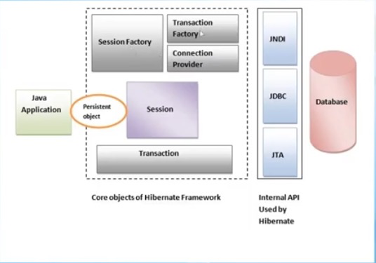

优化建议[6]：

只取需要的数据

缓存

批量statement

Open Session in View（OSIV） and temporary session anti-patterns 关掉

减少和数据库之间的roundtrips

以Read-Only模式查询数据，减少内存消耗。

线程池并且最好外置线程池

Mapping（没看懂）

1. <https://www.journaldev.com/2969/hibernate-caching-first-level-cache>
2. <https://howtodoinjava.com/hibernate/understanding-hibernate-first-level-cache-with-example/>
3. <https://www.youtube.com/watch?v=Rdkhth4xNfI>
4. <https://docs.jboss.org/hibernate/orm/5.4/userguide/html_single/Hibernate_User_Guide.html#architecture-overview>
5. <https://vladmihalcea.com/a-beginners-guide-to-cache-synchronization-strategies/>
6. <https://vladmihalcea.com/hibernate-performance-tuning-tips/>